  Scouts de Colombia  Región Scouts de Nariño  Ficha REME | Código: | 0 | 0 | 6
 | Rama: TROPA
 | Área: CREATIVIDAD Y SOCIABILIDA
 | Fecha: | 04 | AGOSTO | 2012

FORMATO DE ACTIVIDAD
Nombre: en la búsqueda de la cuerda encantada

Lugar:  Bosque Colegio San Felipe Neri | Duración:  8:30 pm a 12:30pm | Participantes:  Tropa Prempeh
Materiales: palos de escoba, guaduas, cabuya

Objetivos de la Actividad:

- Aprender y ejecutar amarres perfectos que permitirán a los scouts hacer la vida de campamento más cómoda y atractiva.
- permite generar creatividad y destreza en la aplicación de estos amarres en las astucias que cada scout elabora.

Esta actividad contribuye al logro de los siguientes objetivos educativos.

- Promueve actividades donde socializa con las demás personas sus derechos y sus deberes.
- Respeta el trabajo y las personas que ejercen la autoridad
- Demuestra que puede conformar equipo con personas cercanas y desconocidas.
- Reconoce temas que le despiertan el interés y los investiga.
- Reconoce que hombres y mujeres asumen roles y tienen necesidades diferentes.

Descripción de la actividad

- Los 10 minutos de la importancia de los amarres según B.P.
- Explicación de las clases de amarres utilidad y funciones (teoría)
- División de la tropa en dos grupos donde se aplicara de forma práctica los 4 amarres (redondo, cuadrado, diagonal, trípode)
- Refrigerio
- Desarrollo de la actividad de pionerismo, elaboración de astucias.
- Despedida.
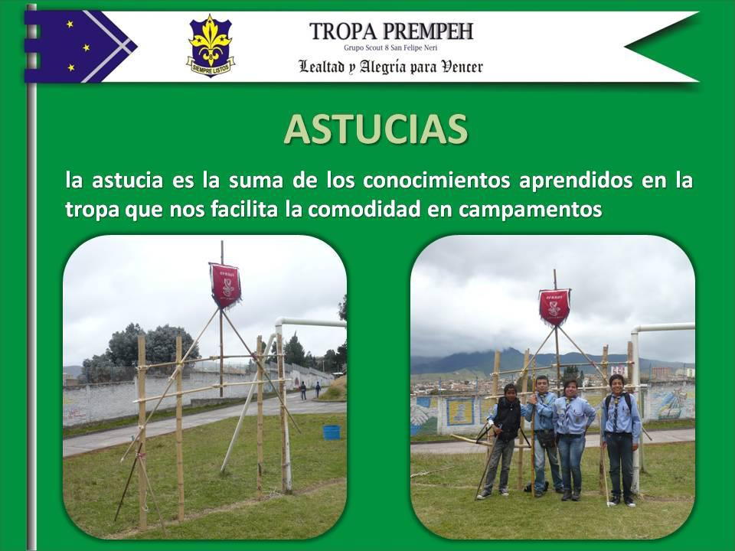

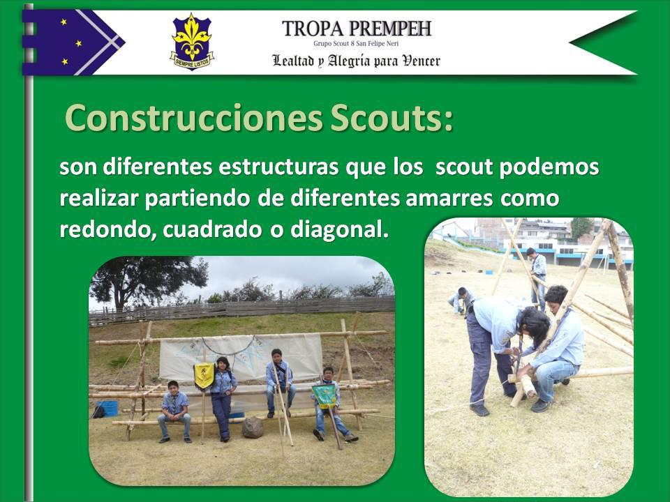

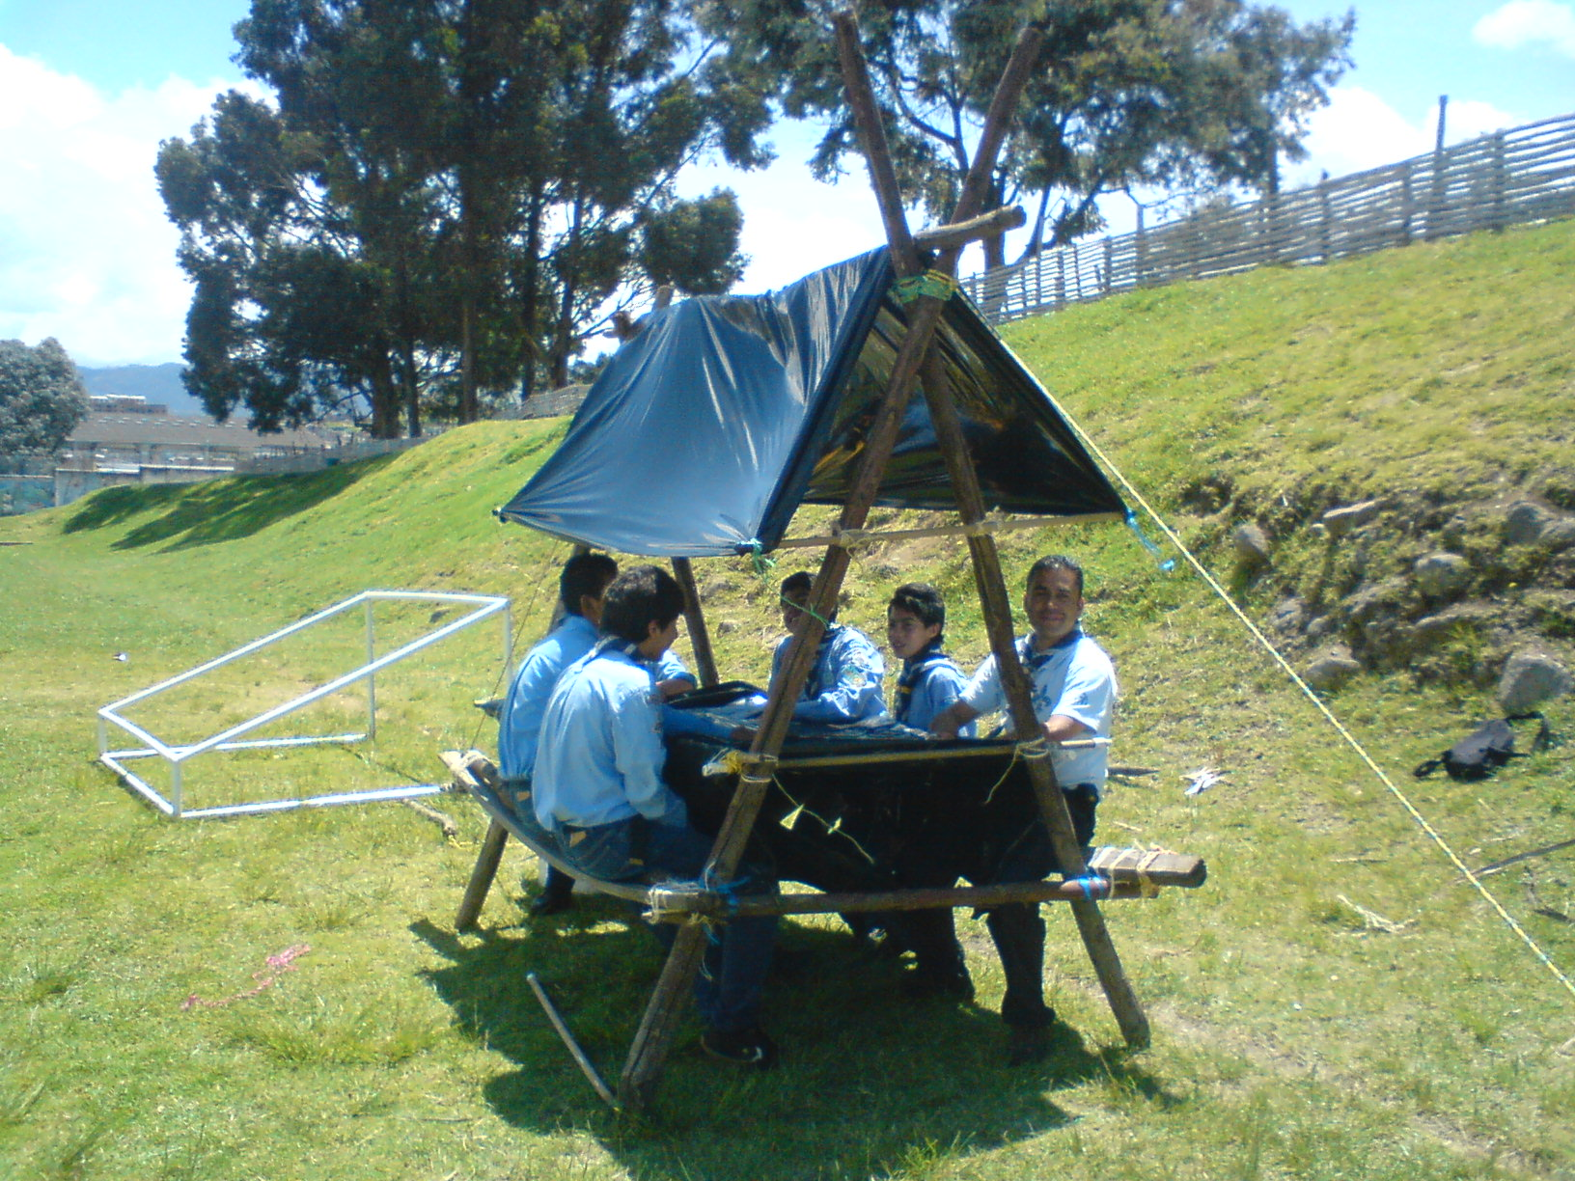

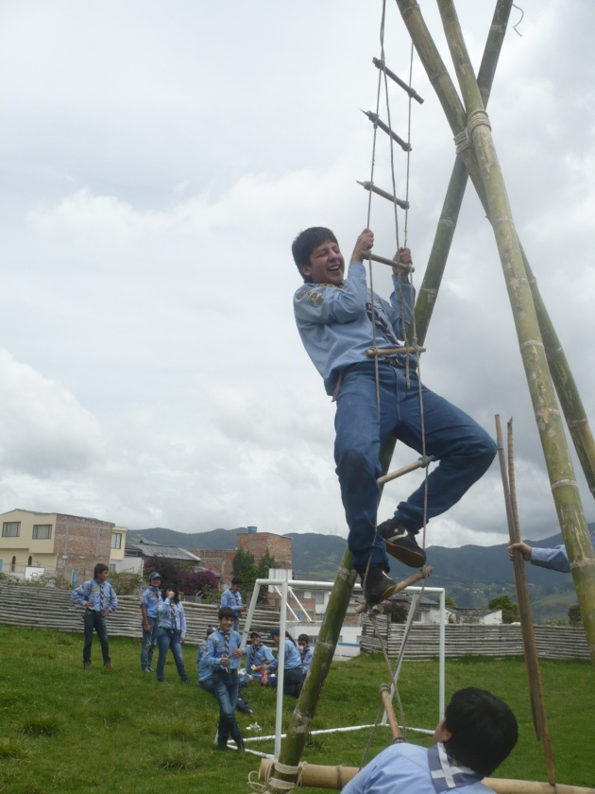

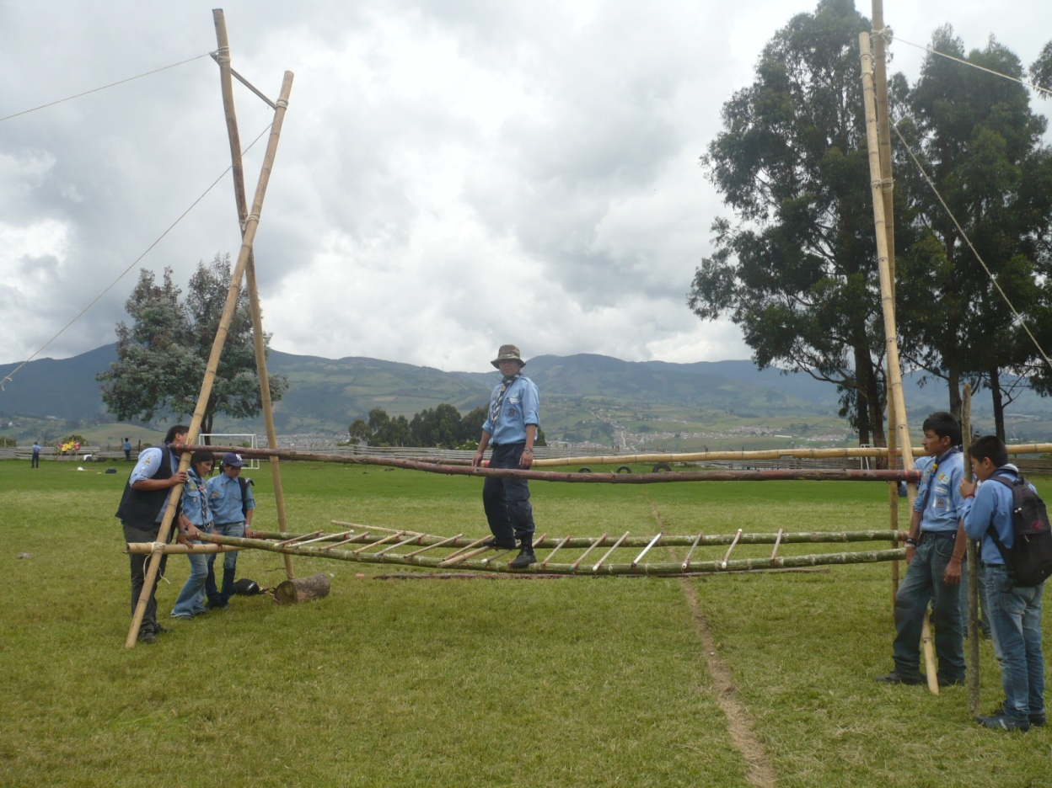

Recomendaciones para el mejor desarrollo de esta actividad

- Verificar los materiales pedidos con anticipación.
- Imprimir astucias para despertar la creatividad en los scouts.
- Los guías servirán de monitores en la práctica.
- Cada scout traerá 3 palos de escoba y un cururo pequeño de cabuya.

Comentarios, resultados y modificaciones

- Los amarres permiten generar diversidad de construcciones.
- Ayudan a mejorar la vida de campamento.
- El trabajo de los guías es importante en la capacitación de sus patrulleros para mejorar el trabajo e integración en la patrulla.

Evaluación cualitativa

- Buen trabajo en equipo
- Se entiende la importancia de cada amarre.
- Aprenden la función y como utilizarlo en la elaboración de las astucias.
- Permite la integración de todos los scouts en las temáticas planteadas.

Evaluación cuantitativa (escala de 1 a 5)

Desafiante | 4.5 | Cumplimiento de objetivos | 5.0
Útil | 5.0 | Programación oportuna | 4.5
Recompensante | 4.5 | Coordinación y logística | 5.0
Atractiva | 4.3 | Recursos físicos y materiales | 5.0
 | DURA |  | EXITOSA
IDEA ORIGINAL GRUPO: 8 San Felipe Neri / Tropa Prempeh |  | J.T. WILLIAM CORAL  S.J.T. MELINA LEYTON

